Методический паспорт проектной деятельности
средней группы на тему:
«ВОЛШЕБНАЯ КАПЕЛЬКА»

Подготовила и провела:
Воспитатель I квал. категории
Юрченкова Ирина Викторовна,
МБДОУ «Кемлянский детский сад «Радуга»
комбинированного вида»

Кемля
2021г
Методический паспорт проектной деятельности:
1. Название проекта: «Волшебная капелька»
2. Автор проекта: воспитатель Юрченкова Ирина Викторовна.
3. Участники проекта: дети 2 младшей и средней группы, родители воспитанников, воспитатели группы.
4. Вид, тип проекта: групповой, краткосрочный, исследовательский, творческий.
5. Актуальность темы: Вода для нас – самое привычное и простое вещество. В то же время вода таит в себе множество загадок. Вода - необходимое условие существования всех живых организмов на нашей планете, одна из самых насущных потребностей человека. К воде необходимо относиться очень бережно, ведь воды, пригодной для питья, на Земле не так уж много, несмотря на то, что водой покрыто 3/4 площади Земли. Исходя из этого, важно познакомить детей дошкольного возраста с важностью воды, с её свойствами в процессе образовательной и экспериментальной деятельности.
6. Цель проекта: формирование представлений детей о воде, важности воды для всех живых организмов, расширение знаний детей о свойствах воды.
7. Задачи проекта:
- Расширить знания детей о воде и её свойствах;
- Познакомить детей с круговоротом воды в природе;
- Дать представление об очистных сооружениях и способах очистки воды;
- Развивать любознательность и познавательную активность детей;
- Воспитывать бережное отношение к природным ресурсам.
8. Планируемые результаты:
Дети узнают:
- О свойствах воды, о ее формах и видах (родники. реки, моря, озера, океаны, осадки) и т. д.
- О роли воды в жизни человека и живых организмов.
- Узнают, что такое – круговорот воды в природе.
- Узнают о том, что воду загрязняют, мероприятиях по предотвращению загрязнения.
- Узнают, кто живет в воде, поймут взаимосвязь воды и всего живого на Земле.
- Дети будут бережно относиться к воде.

План реализации проекта.
Этапы проекта:
- Подготовительный этап:
- Определение направленности проекта, целей и задач;
- Создание опытно – экспериментальной лаборатории в группе;
- Подготовка и составление картотеки опытов и экспериментов с водой;
- Составление картотеки игр (подвижных, дидактических, речевых) по теме проекта;
- Подбор загадок, сказок, стихотворений, рассказов по теме проекта.
- Основной этап:
Направление деятельности
Содержание деятельности
Беседы, рассказы
  - «Что мы знаем о воде»
  - «Интересные факты о воде»
  - 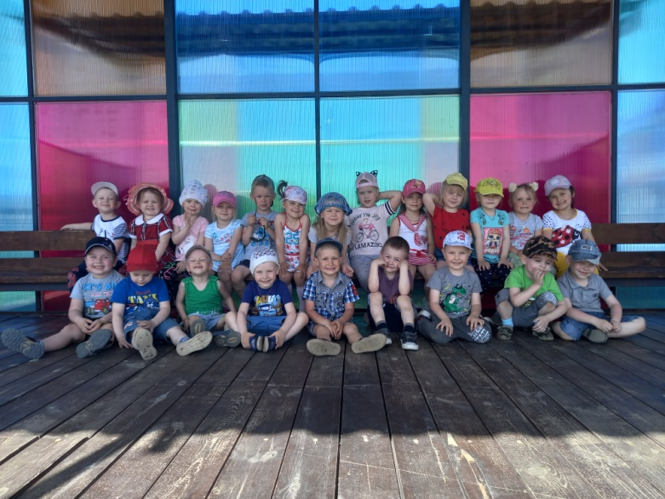
  - «Что такое осадки»
  - «Водоемы»
  - «Вода – источник жизни»
  - 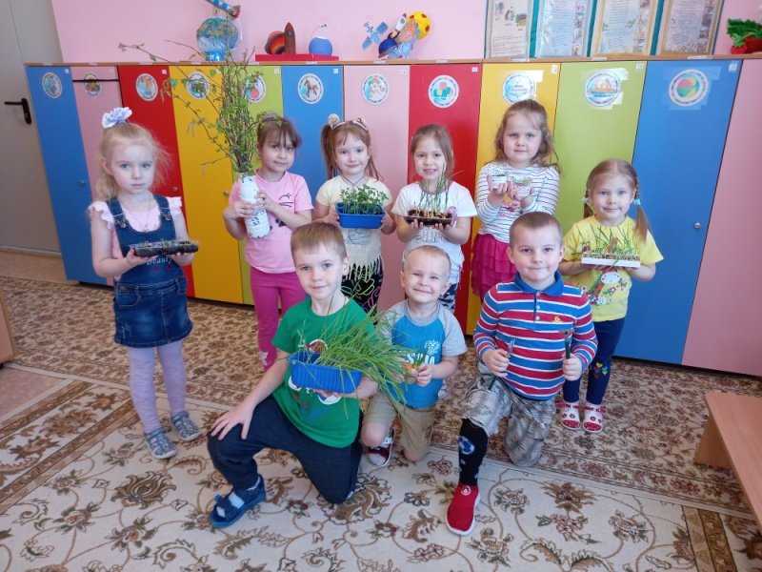
  - «Загрязнение воды и как этого избежать»
  - «Бережем воду вместе»
Опытно – экспериментальная деятельность
Опыты:

  - «Вода – это питание для растений»
  - 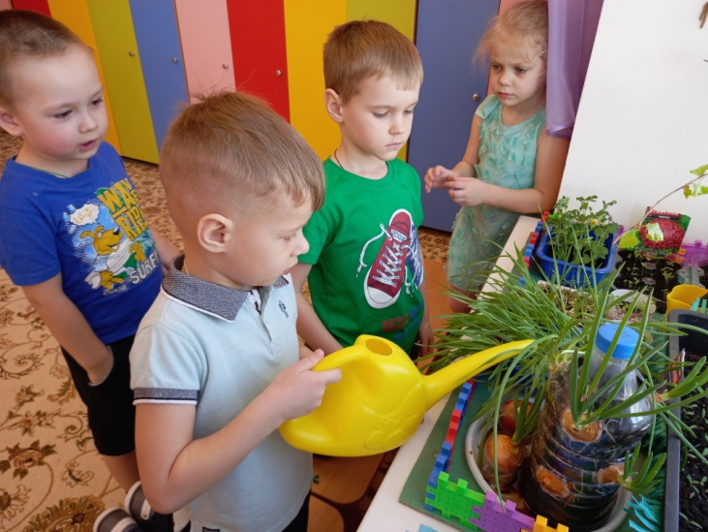
  - «Вода прозрачная»
  - «Лед тает на солнышке»
  - 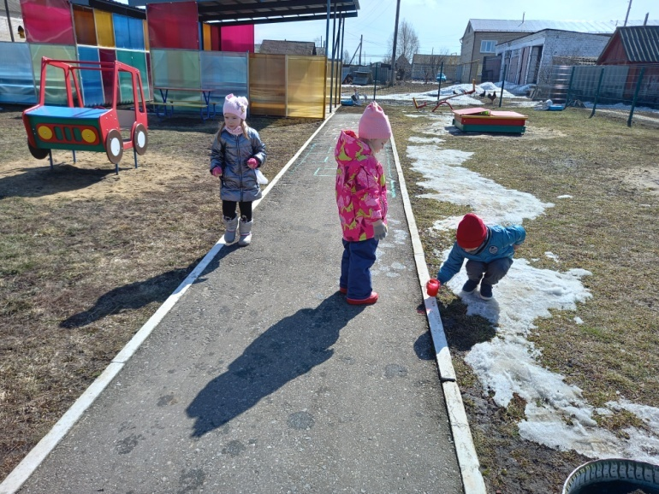
  - Игра – эксперимент «Пейте куклы вкусный сок».

  - 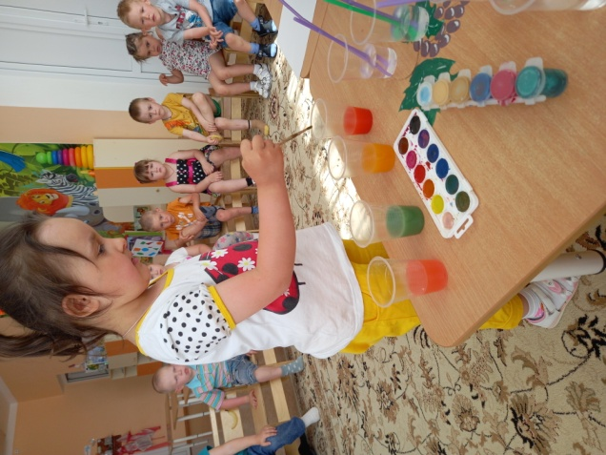
  - «Круговорот воды в природе»
  - «Мыльные пузыри»
  - 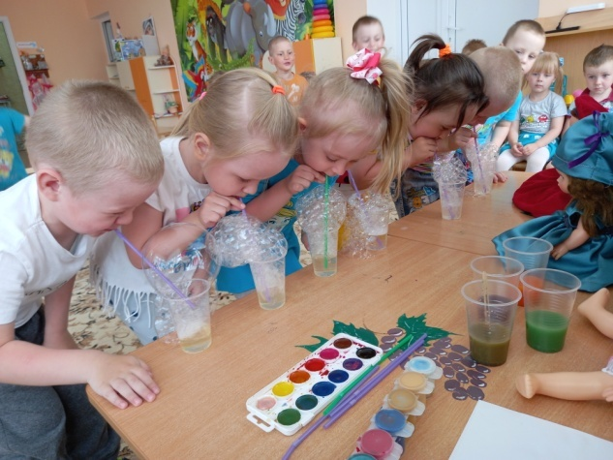
  - «Куда спряталась вода»
  - «Плавает – тонет»
  - 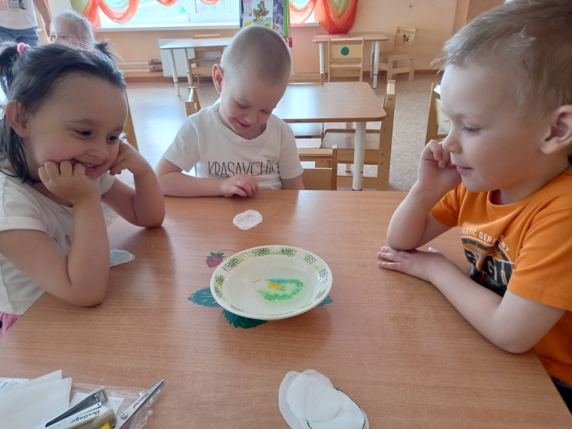
  - «Снег и лед. Цветные льдинки»
  - 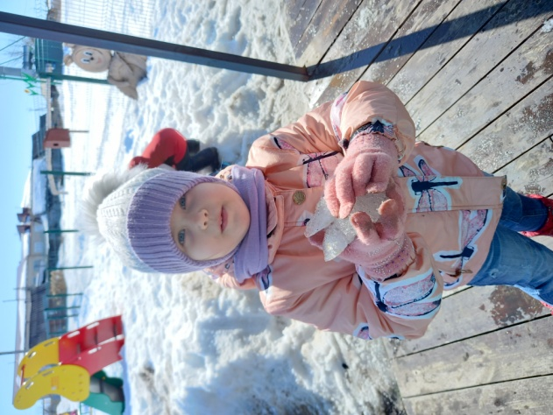
  - «Вода жидкая может течь. Вода прозрачная. У воды нет вкуса. У воды нет запаха».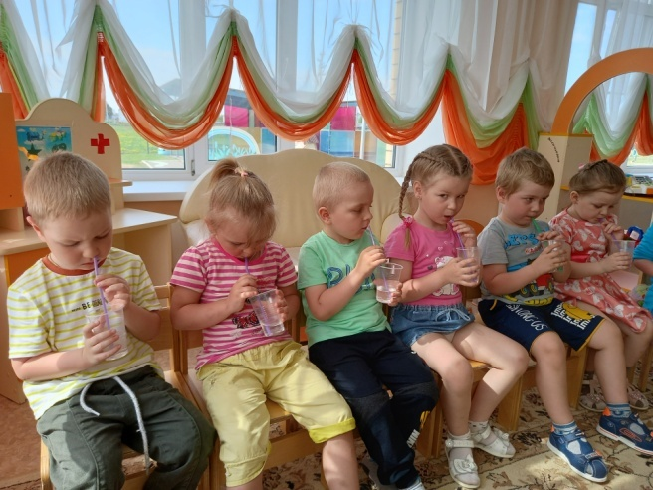

Наблюдения
  - «Снег кружится»
  - 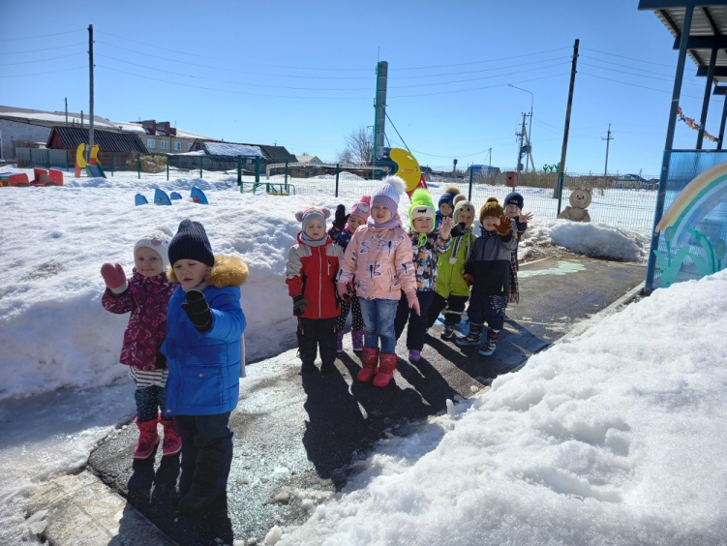
  - «Как прорастает горох»
  - 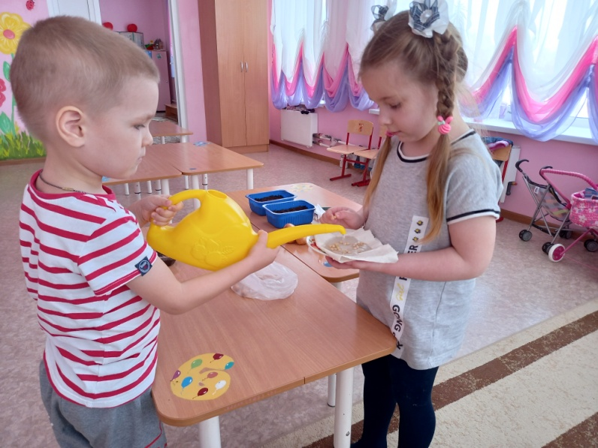
  - «Следы на снегу»
  - 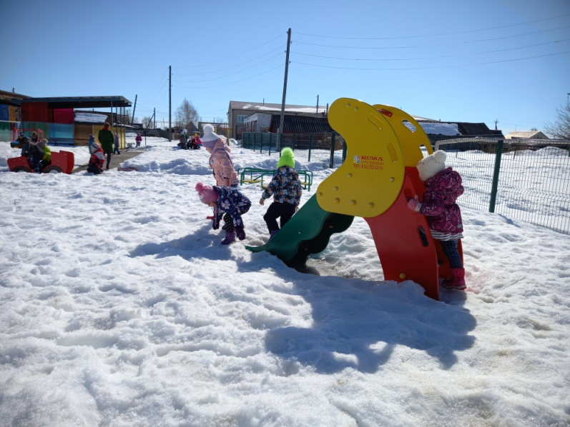
  - «Сосульки на крыше»
  - «Гололед»
  - «Морозные узоры на окне»

Познавательная деятельность
  - НОД «Обитатели водоемов»
  - НОД «Вода и её превращения»
  - НОД «Мы изучаем воду»
  - 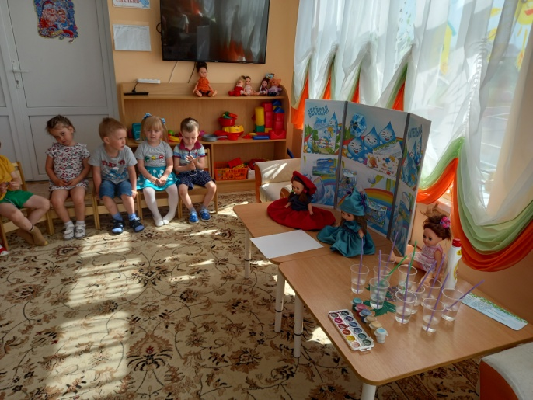
Художественное творчество
- Рисование: «Повисли с крыш сосульки - льдинки»;
- Аппликация «Снеговик», «Путешествие Капельки»,
- Лепка: «Капитошка» «Речные рыбки»;
- Конструирование из бумаги: «Солнышко и Тучка»;

Работа с родителями
  - Введение в тему проекта: рекомендации родителям по ознакомлению детей с водой;
  - Привлечение родителей к оформлению уголка по теме проекта;
  - Рекомендации родителям рассказать о водоемах ребенку;
  - Консультация для родителей «Вода важна для организма» (о соблюдении питьевого режима, закаливании).

Игровая деятельность
Подвижные игры:
«Ручеек»
«Караси и щука»
«Море волнуется»
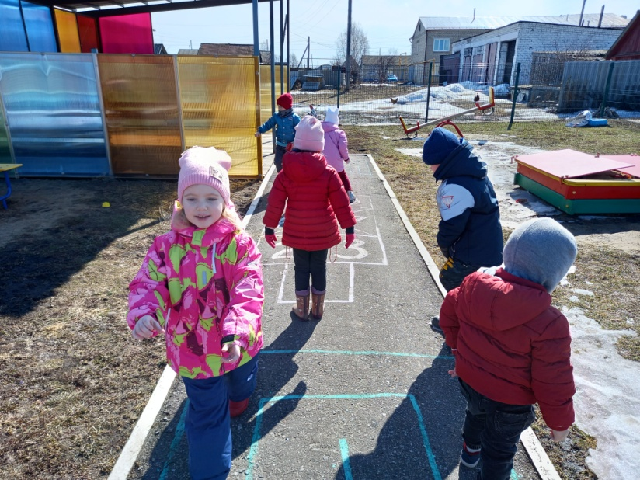
«Тучка по небу ходила»
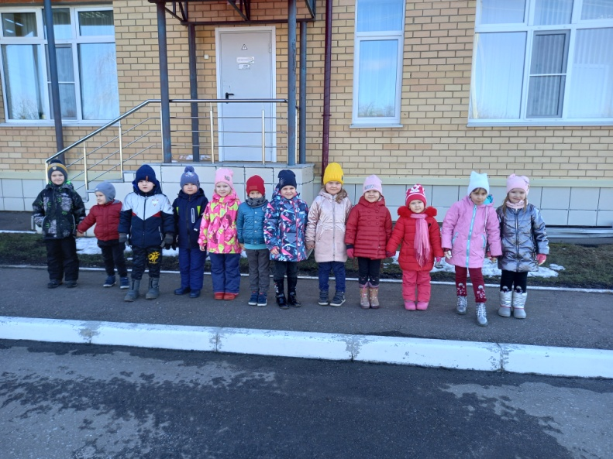
«Снежки»
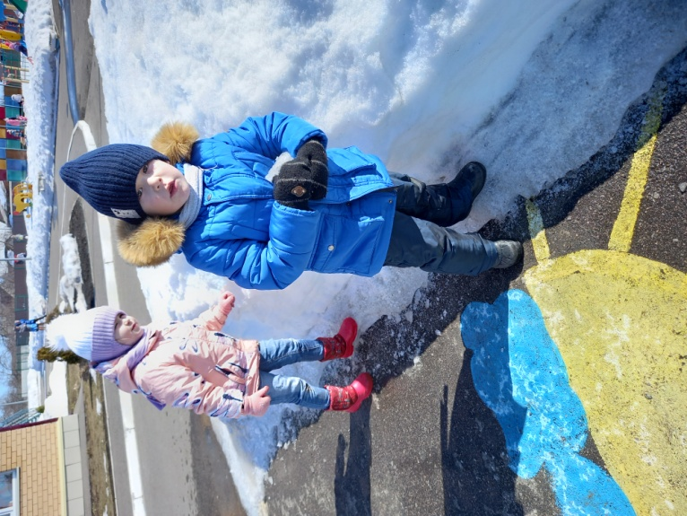
«Лягушки и цапля»
Дидактические игры:
«Какой бывает вода?»
«Собери картинку»
«Доскажи словечко»
«Кто больше назовет»
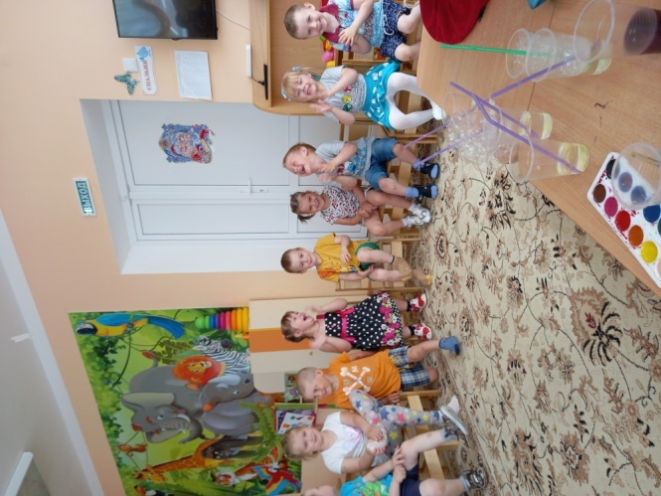
«Потому что…»
«Кому нужна вода, а кому полянка»
«Небо. Земля. Вода»
Сюжетно – ролевые игры:
«Моряки»
«Пароход»
«Морское путешествие»

Чтение художественной литературы
Рассказы и сказки:
- «Родник» Т. А. Шорыгина («Зеленые сказки. Экология для малышей»);
- «Великан и голубое озеро» Т. А. Шорыгина («Зеленые сказки. Экология для малышей»);
- «Жила-была река» Н. А. Рыжова (экологическая сказка);
- Королева – вода Н.А. Рыжова (экологическая сказка);
- «Что случилось с рекой?» Б. Заходер;
- «Сказка о ручейке» Эстер Адам;
Стихотворения:
- «Я по воде могу ходить» С. Олегова;
- «Ручеек и речка» С. Олегова;
- «Что может быть в прозрачной капельке воды?» С. Олегова;
- «Берегите воду» С. Олегова;
- «Разговор» С. Погореловский;
- «Ручеек» Т. Жиброва;
- «Дождик» В. Минькова;
- «Какой дождь» О. Григорьев;
- «Снежок и Алешка» Е. Андреева
- «Сколько я знаю дождей» А. Тараскин.

Дыхательная гимнастика «Подуй на снежинку и капельку»
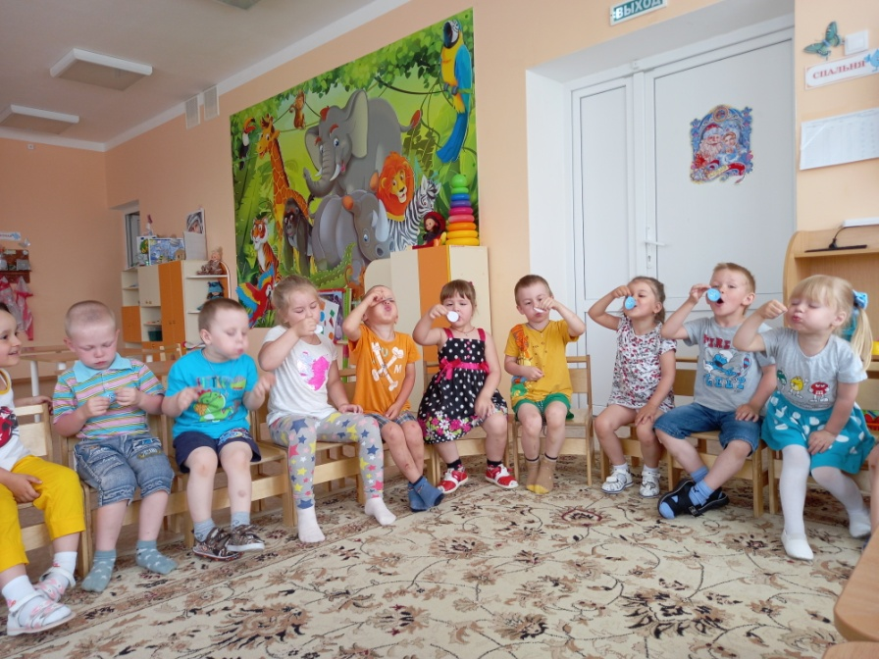
Мультфильмы:
- «Капитошка», «Возвращайся, Капитошка»;
- «Жила-была Капелька…», «Капля»;
- «Земляничный дождик», «Туман из Лондона»;
- «Ёжик в тумане»
- Заключительный этап:

    - Показ итогового занятия «Мы изучаем воду»
    - Выставка детских работ по проекту;
    - Оформление уголка - выставки для детей и родителей «Волшебная Капелька»
    - Изготовление лепбука «Веселая Капелька» 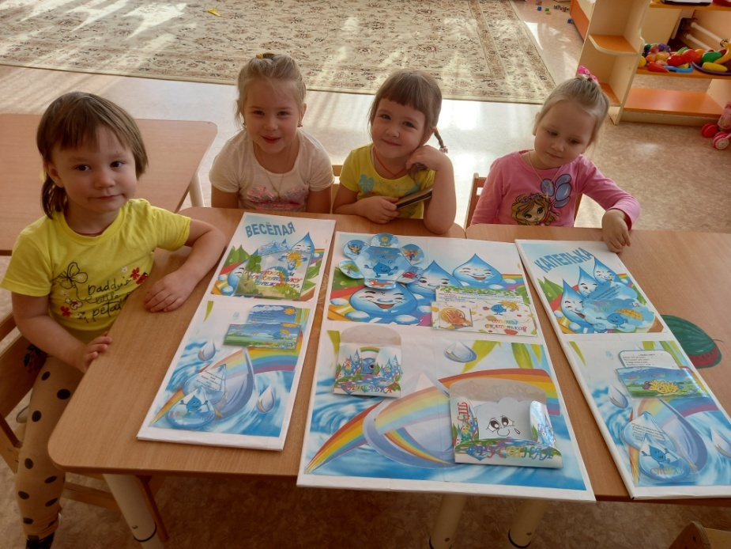
    - Оформление презентации (фото – отчет) о проделанной работе.

Список используемой литературы:
    - Веракса Н. Е., Веракса А. Н. Проектная деятельность дошкольников. Пособие для педагогов дошкольных учреждений. – М.: МОЗАИКА – СИНТЕЗ, 2014.
    - Веракса Н. Е., Галимов О. Р. Познавательно – исследовательская деятельность дошкольников. Для работы с детьми 4-7 лет. – М.: МОЗАИКА – СИНТЕЗ, 2014.
    - Шорыгина Т. А. Зеленые сказки: Экология для малышей. – М.: Книголюб, 2006.
    - Комарова Т. С. Изобразительная деятельность в детском саду: средняя группа. – М.: МОЗАИКА – СИНТЕЗ, 2014.
    - Павлова Л. Ю. Сборник дидактических игр по ознакомлению с окружающим миром: Для работы с детьми 5-7 лет. – М.: МОЗАИКА – СИНТЕЗ, 2013.
    - Соломенникова О. А. Ознакомление с природой в детском саду: средняя группа – МОЗАИКА – СИНТЕЗ, 2014
    - Кравченко И. В., Долгова Т. Л. Прогулки в детском саду. Младшая и средняя группы. Методическое пособие под ред. Киселевой Г. М., Пономаревой Л. И. – М.: ТЦ Сфера, 2015.

